[图像多个重叠区域！厦门大学翔安医院与宁波大学医学院宁波医疗中心合作论文被质疑](https://mp.weixin.qq.com/s?__biz=Mzk1NzgyODkzOQ==&mid=2247485953&idx=1&sn=49f56a89eaa73282ca17f76a0e2956e1&chksm=c20fd35f1cba5e62702213fd31f9a5a6fb7cad29846443c6cc3e69a1fb49eb6733ba0583f979&scene=126&sessionid=1742781182)

[洞察学术](javascript:void(0);)2025-03-24 09:30:21澳大利亚

# 近日，一篇发表在Scientific Reports (2022) 期刊上的标题为"KIF4A promotes tumor progression of bladder cancer via CXCL5 dependent myeloid-derived suppressor cells recruitment“KIF4A 通过 CXCL5 依赖性髓系抑制细胞募集促进膀胱癌肿瘤进展（DOI: 10.1038/s41598-022-10029-x）的研究论文被知名学者Sholto David 指出图 5：多个重叠区域。该论文由来自厦门大学翔安医院泌尿外科；厦门大学医学中心，厦门大学翔安医院；宁波大学医学院宁波医学中心李惠利医院泌尿外科；宁波大学医学院宁波医疗中心李惠利医院病理科等Ningshu Lin , Luyan Chen , Yunni Zhang , Yi Yang , Lei Zhang , Lei Chen , Peng Zhang , Huiming Su , Min Yin共同完成。

**通讯作者：Min Yin（宁波大学医学院宁波医学中心李惠利医院泌尿外科）**

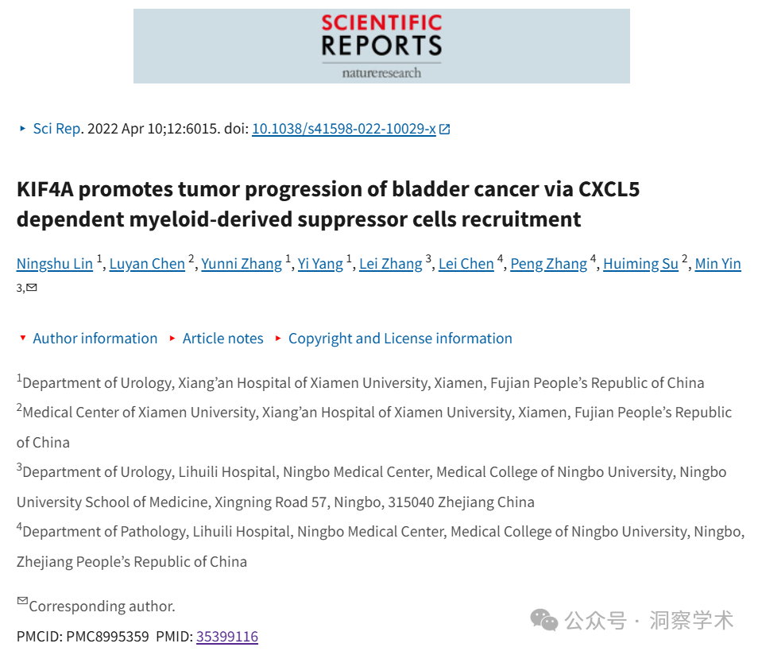

**2025年3月Sholto David在pubpeer上提出质疑：**

图 5：多个重叠区域。借助ImageTwin.ai用彩色矩形进行识别和注释。未标明旋转。请作者检查并评论？

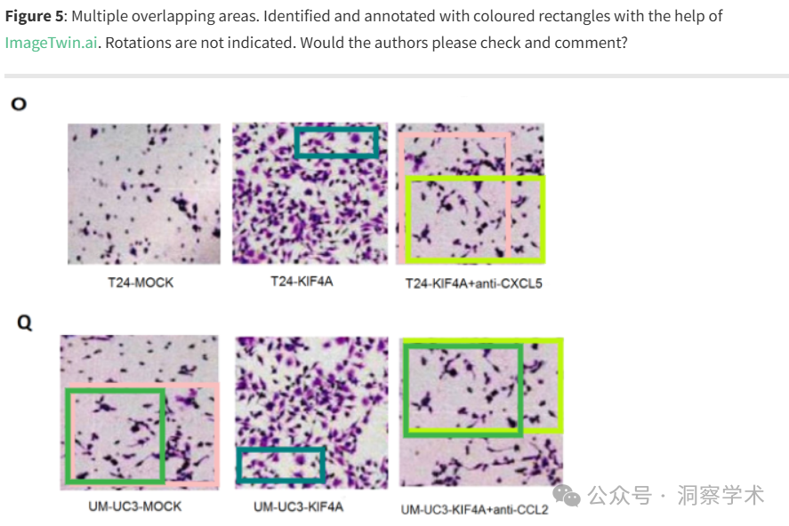

另请参见图 1G：

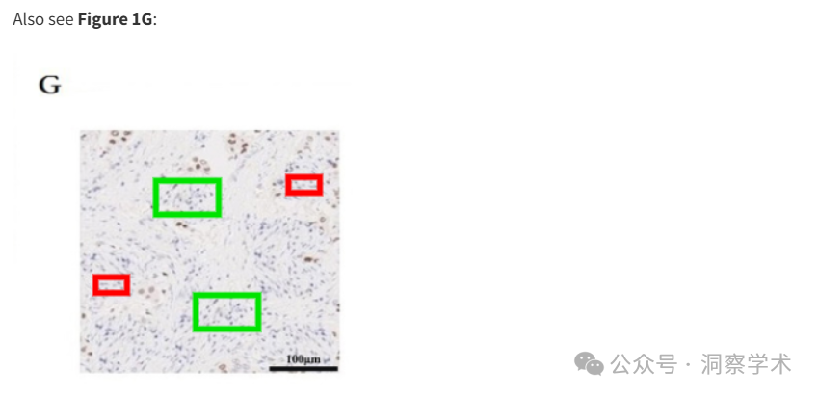

本研究得到宁波市自然科学基金（奖励编号：201523N4258）和福建省自然科学基金（奖励编号：2019J01013）的资助。本研究的资助者未参与研究设计、数据收集、数据分析、数据解释或论文撰写。

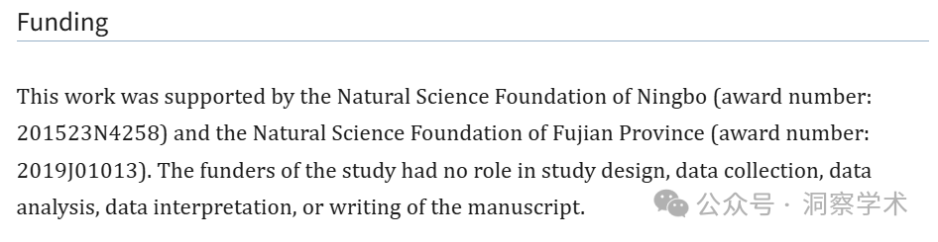

信息链接：

https://pmc.ncbi.nlm.nih.gov/articles/PMC8995359/#notes2

https://pubpeer.com/publications/82512CD503C590495687BB75E9AC3F#2

免责声明：

本文所涉及的信息均来自公开的学术网站和相关资料，力求内容准确可靠，但无法对其完整性、真实性或时效性作出绝对保证，仅供学术参考。如发现内容存在问题或有纰漏之处，请及通过私信联系我们(QQ: 3926830335)，以便及时核实和修正。

[#厦门大学](https://mp.weixin.qq.com/mp/appmsgalbum?__biz=Mzk1NzgyODkzOQ==&action=getalbum&album_id=3896293733033279492#wechat_redirect)